МБДОУ № 193 г. Красноярск
Воспитатель группы «Солнышко»
Дубкова В.Ф.

Консультация для родителей «Дружба – это я и ты»
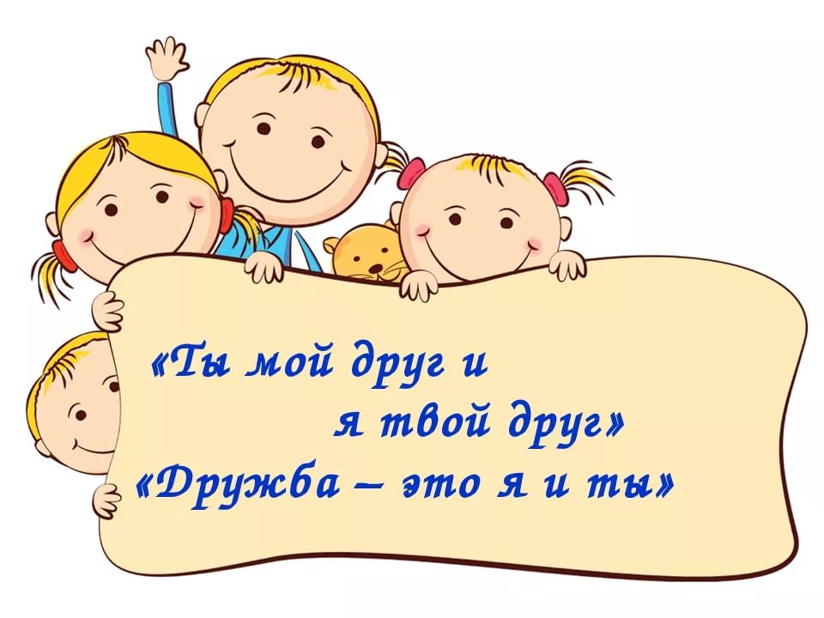

Для успешного развития ребенка, рекомендуем Вам:
- поговорить с ребенком о том, что необходимо дружить со всеми детьми в группе;
- вспомнить ситуации, когда к вам приходят гости; объяснить ребенку значение словосочетания «гостеприимный человек»;
- помочь ребенку в установлении контакта со сверстниками, а в дальнейшем и дружеских отношений, с помощью заучивания фраз: "Как тебя зовут? Давай дружить", и др...
- напомнить ребенку, как можно проситься в игру ("Можно с вами поиграть?"), и подготовить его и к возможному отказу;
- побеседовать с ребенком о необходимости использования вежливых слов: "Дай мне, пожалуйста", "спасибо", и др...
- рассказать, как можно обратиться ко взрослому человеку :"Подскажите, пожалуйста…", «Можно, я вам помогу ...», и др...;
Прочитайте ребенку и объясните правила дружбы:
- Помогай другу: если умеешь что-то делать, научи и его;
- Если друг попал в беду, помоги ему, чем можешь.
- Делись с другими ребятами, если у тебя есть интересные игрушки, книги.
- Останови друга, если он делает что-то плохое.
- Не ссорься с друзьями, старайся играть с ними дружно;
- Не зазнавайся, если у тебя что-то хорошо получается;
- Не завидуй друзьям - надо радоваться их успехам;
- Если поступил плохо, не стесняйся в этом признаться и исправиться.
- Умей принять помощь, советы и замечания от других ребят.
Побеседуйте с ребенком, используя следующие вопросы:
- Как ты думаешь, зачем нужны друзья?
- А у тебя есть друг (подруга)? Расскажи о нем (ней).
- Зачем нужно дружить?
- Зачем помогать друг другу?
Расскажите для чего нужны «мирилки» и выучите их с ребенком.
Хватит нам уже сердиться
Хватит нам уже сердиться,
Веселятся все вокруг!
Поскорей давай мириться:
-Ты мне друг!
-И ты мне друг!
Мы обиды все забудем
И дружить как прежде будем!
Прочитайте ребенку стихотворения (можно выучить):
Подарок
Пришла ко мне подружка,
И мы играли с ней.
И вот одна игрушка
Вдруг приглянулась ей:
Лягушка заводная,
Весёлая, смешная.
Мне скучно без игрушки –
Любимая была!
Но всё же я подружке
Игрушку отдала.
(Елена Благинина)
Про дружбу.
Дружит с солнцем ветерок,
А роса – с травою.
Дружит с бабочкой цветок,
Дружим мы с тобою.
Всё с друзьями пополам.
Поделить мы рады!
Только ссориться друзьям,
Никогда не надо!
(Юрий Энтин)
Рекомендуем дидактические игры и упражнения, в которые можно поиграть дома с вашим ребенком, закрепляя знания по данной теме:

"Скажи наоборот" («некрасивые» слова заменить на добрые слова)
Грубый - ласковый, злой - добрый, жадный - щедрый, грустный - веселый, враг – друг, горе — радость.
«Доскажи словечко»
Зеленеет старый пень, когда услышит... (Добрый день).
Растает даже снежная глыба от слова теплого... (Спасибо)
Если тебя бранят за шалости, надо сказать... (Прости пожалуйста).
Где бы ни были, на прощание мы говорим... (До свидания).
Ребенок вежливый и развитый, говорит встречаясь... (Здравствуйте).
«Сосчитай» (согласование числительных с существительными в роде, числе и падеже):
один друг, два друга, три друга, четыре друга, пять друзей (подарок, гость, игрушка, ...)
«Семья слов» (образование однокоренных слов) друг - дружить, подружка, дружище, дружочек, дружок, дружелюбный (улыбка, доброта, помощь, мир, честность, ...)
Прочитайте детям и обсудите с ними пословицы о дружбе:

- Дружбу топором не разрубишь
- Нет друга, так ищи; нашёл, так береги
- Друг познаётся в беде
- Старый друг лучше новых двух
- Не имей сто рублей, имей сто друзей
- На вкус и цвет товарищей нет
- Один за всех и все за одного
- Не в службу, а в дружбу
Список литературы о дружбе:
В.Сутеев "Мешок яблок" и "Палочка-выручалочка"
«Песенка друзей» С. Михалков,
«Цветик – семицветик» В. Катаев,
«Бременские музыканты» Братьев Гримм,
В. Маяковский «Что такое хорошо и что такое плохо»,
Ю. Ермолаева «Лучший друг»,
В. Осеева «До первого дождя», «Волшебное слово»
В. Катаев «Цветик- семицветик»,
С. Михалков «Хорошие товарищи»,
А. Кузнецова “Подружки» Мультфильмы про дружбу: "Крошка енот", "Умка", "Винни Пух", «Фунтик и его друзья», "Крокодил Гена», «Приключения кота Леопольда».
Послушайте с ребенком детские песни про доброту и дружбу:
Песня “Доброта” из мультфильма "Приключения Фунтика"
Песня Кота Леопольда “Если добрый ты”,
“Крошка Енот”, «Дружба крепкая», «Улыбка»

